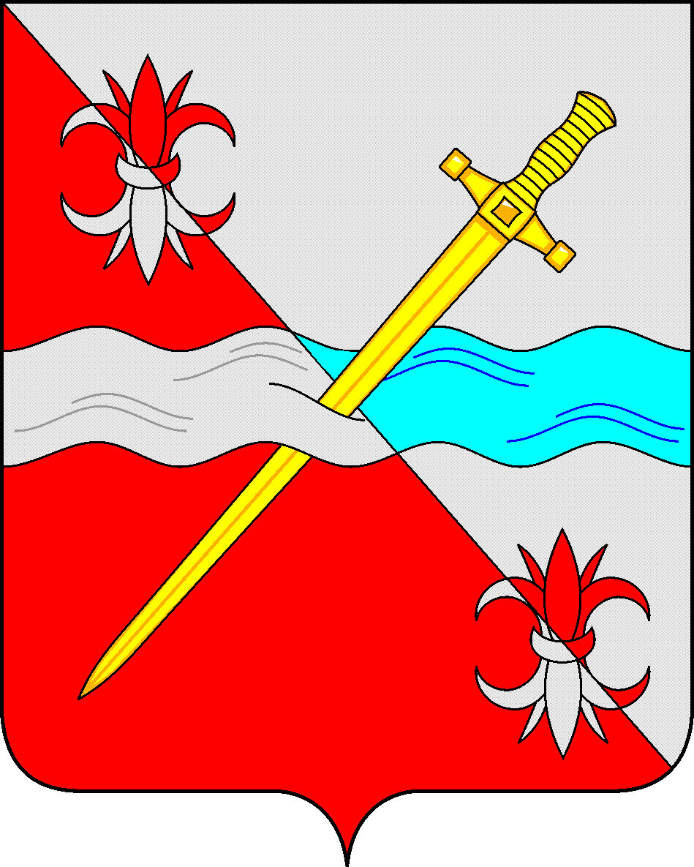

**СОВЕТ**

**депутатов Советского муниципального округа**

**Ставропольского края**

**РЕШЕНИЕ**

09 июля 2024 г. № 215

г. Зеленокумск

О предоставлении в безвозмездное пользование земельного участка, находящегося в муниципальной собственности Советского муниципального округа Ставропольского края

Руководствуясь Земельным кодексом Российской Федерации, федеральными законами от 06 октября 2003 года № 131-ФЗ «Об общих принципах организации местного самоуправления в Российской Федерации», от 22 августа 2004 года № 122-ФЗ «О внесении изменений в законодательные акты Российской Федерации и признании утратившими силу некоторых законодательных актов Российской Федерации в связи с принятием федеральных законов «О внесении изменений и дополнений в Федеральный закон «Об общих принципах организации законодательных (представительных) и исполнительных органов государственной власти субъектов Российской Федерации» и «Об общих принципах организации местного самоуправления в Российской Федерации", Уставом Советского муниципального округа Ставропольского края, Положением о порядке управления и распоряжения имуществом, находящимся в муниципальной собственности Советского муниципального округа Ставропольского края, утвержденным решением Совета депутатов Советского муниципального округа Ставропольского края от 25 апреля 2024 г. № 189, Совет депутатов Советского муниципального округа Ставропольского края

РЕШИЛ:

1. Предоставить Министерству строительства и архитектуры Ставропольского края в безвозмездное пользование на срок 364 дня земельный участок, из земель населенных пунктов, кадастровый номер 26:27:061801:1216, площадью 14404+/-42, вид разрешенного использования – культурное развитие, расположенный по адресу: Российская Федерация, Ставропольский край, Советский район, город Зеленокумск, площадь Ленина, земельный участок 7а.

2. Администрации Советского муниципального округа Ставропольского края в установленном порядке заключить договор безвозмездного пользования земельным участком.

Председатель Совета депутатов

Советского муниципального округа

Ставропольского края Н.Н. Деревянко